THUYẾT MINH MÔ TẢ BIỆN PHÁP

Tên biện pháp: “Một số biện pháp ứng dụng công nghệ thông tin gây hứng thú cho trẻ 5-6 tuổi vào hoạt động làm quen với chữ cái”
I) PHẦN ĐẶT VẤN ĐỀ
1. Lý do chọn đề tài
Như chúng ta đã biết, trong thời đại bùng nổ công nghệ thông tin hiện nay, việc vận dụng công nghệ thông tin vào các lĩnh vực trong đời sống không còn xa lạ nữa. Nghành giáo dục nói chung và giáo dục mầm non nói riêng cũng đã từng bước tiếp cận với công nghệ hiện đại.
Hiện nay, việc áp dụng công nghệ thông tin vào giảng dạy thể hiện rõ nét nhất qua các “Bài giảng điện tử”. Tôi nhận thấy rằng việc ứng dụng công nghệ thông tin vào trong giảng dạy rất thuận lợi cho giáo viên, vừa tiết kiệm được thời gian, chi phí công sức trong việc làm đồ dùng đồ chơi. Đồng thời hấp dẫn trẻ bởi màu sắc rõ nét, với các thủ thuật hiệu ứng gây sự chú ý với trẻ. Đặc biệt việc ứng dụng công nghệ thông tin vào hoạt động làm quen chữ cái cho trẻ 5-6 tuổi góp phần tạo cảm hứng cho trẻ, từ đó hình thành và phát triển bền vững những yếu tố ban đầu của nhân cách.
2, Đối tượng nghiên cứu
Trẻ 5-6 tuổi, Trường mầm non Đặng Cương, Huyện An Dương, Thành phố Hải Phòng.
3, Mục tiêu của biện pháp
- Tạo hứng thú khi tham gia các hoạt động làm quen với chữ cái cho trẻ 5-6 tuổi.
- Tìm ra các biện pháp giúp trẻ tiếp cận với công nghệ thông tin, tạo ra một môi trường giáo dục mang tính tương tác cao giữa giáo viên và học sinh.
- Trẻ được tiếp cận với các trò chơi trên máy tính, sử dụng chuột, bấm chuột, di chuột để chọn chữ cái, hình ảnh...Kết hợp với âm thanh sống động kích thích trẻ tham gia vào hoạt động tốt nhất.
- Giúp giáo viên năng động, sáng tạo và hiện đại, phù hợp với sự phát triển của người giáo viên trong thời đại công nghệ thông tin.
II, NỘI DUNG
1, Thực trạng nghiên cứu
Trong thực tế, để thực hiện chương trình giáo dục mầm non hầu như các giáo viên đang còn bị vướng mắc giữa cái mới và cái cũ, chưa thiết kế cho mình được tiết dạy thực sự đổi mới và khoa học. Giáo viên chưa phát huy được ứng dụng công nghệ thông tin, giáo án điện tử vào bài dạy để gây hứng thú cho trẻ, vì vậy mà tiết học trở nhàm chán chưa sinh động và hấp dẫn trẻ. Do đó kiến thức, kỹ năng mà trẻ thu được trên tiết học chưa đáp ứng được với yêu cầu kiến thức cô đặt ra. Mặt khác có giáo viên đã cố tìm tòi áp dụng công nghệ thông tin nhằm gây hứng thú cho trẻ song vẫn chưa mang lại hiệu quả cao.
Từ thực trạng đó, bản thân tôi suy nghĩ, trăn trở tìm và thử nghiệm “Một số biện pháp ứng dụng công nghệ thông tin trong việc gây hứng thú cho trẻ 5-6 tuổi vào hoạt động làm quen chữ cái” để làm đề tài nghiên cứu.
Khi tiến hành nghiên cứu đề tài này tôi đã gặp không ít những thuận lợi và khó khăn như sau:
2) Cơ sở lí luận& cơ sở thực tiễn
- Cơ sở lí luận
Như chúng ta đã biết cho trẻ làm quen chữ cái là một hoạt động rất quan trọng và thiết thực với trẻ mầm non.
Là một giáo viên mầm non tôi rất hiểu vai trò của hoạt động làm quen với chữ cái cho trẻ và trong 1 vài năm gần đây khi mà học sinh lớp 1 được tiếp cận với sách mới theo chương trình giáo dục phổ thông thì việc cho trẻ làm quen với chữ cái lại càng là vấn đề quan trọng đối với trẻ 5-6 tuổi.
Việc hướng dẫn cho trẻ mẫu giáo 5 tuổi “Làm quen chữ cái” là cơ hội tốt để sớm hình thành ở trẻ những năng lực hoạt động ngôn ngữ, thái độ, phát triển trí tuệ và kỹ năng làm quen với chữ cái và đặc biệt là phát triển ngôn ngữ mạch lạc cho trẻ 5 tuổi. Chuẩn bị cho trẻ một hành trang “Tiếng việt” vững chắc để trẻ bước vào lớp 1.
Chính vì tầm quan trọng đó mà với trách nhiệm là một giáo viên đứng lớp, tôi rất băn khoăn và trăn trở, làm thế nào để kết quả trên trẻ cao hơn, trẻ hứng thú tham
gia tiết học một cách tích cực hơn trong hoạt động làm quen chữ cái. Do vậy mà tôi mạnh dạn thực hiện: “Một số biện pháp ứng dụng công nghệ thông tin gây hứng thú cho trẻ 5-6 tuổi vào hoạt động làm quen chữ cái” với hy vọng đóng góp phần nhỏ vào việc nâng cao chất lượng hoạt động làm quen chữ cái cho trẻ.
- Cơ sở thực tiễn
*Thuận lợi:
- Lớp luôn được sự quan tâm của Ban giám hiệu nhà trường, các cấp lãnh đạo, và hội phụ huynh.
- Phòng học rộng, thoáng mát, đầy đủ các điều kiện để hoạt động.
- Bản thân tôi còn trẻ nên dễ dàng tiếp cận với các ứng dụng công nghệ thông tin.
- Tôi luôn tìm tòi và dành nhiều thời gian tự học hỏi qua mạng để có thể sử dụng thành thạo 1 số phần mềm quen thuộc.
* Khó khăn:
- Điều kiện cơ sở vật chất phục vụ cho công nghệ thông tin còn ít, chưa lớp nào được đầu tư ti vi màn hình rộng để trẻ dễ quan sát, chưa có phòng máy riêng cho trẻ hoạt động.
- Bản thân giáo viên không được đào tạo bài bản, hệ thống về cách sử dụng các phần mềm cơ bản nên chất lượng bài giảng chưa cao.
- Đa số phụ huynh chưa nhận thức được lợi ích và tác dụng của công nghệ thông tin, chưa cho trẻ tiếp cận và làm quen với máy tính nên khả năng thao tác trên máy tính còn chậm, còn lúng túng.
- Sĩ số lớp đông, số trẻ nam nhiều, hiếu động nên khó khăn cho việc tổ chức hoạt động học.
2, Cơ sở lý luận:
Có thể nói việc ứng dụng công nghệ thông tin đã tác động đến quá trình phát triển của trẻ mẫu giáo, đã và đang là một xu thế trong giáo dục mầm non. Trong những năm gần đây việc ứng dụng công nghệ thông tin vào tổ chức hoạt động cho trẻ như chìa khóa mở cánh cửa tri thức của trẻ, đưa tầm nhìn của trẻ ra xa hơn.
Việc ứng dụng công nghệ thông tin vào trong giảng dạy rất thuận lợi cho giáo viên, vừa tiết kiệm được thời gian, chi phí, vừa tiết kiệm công sức trong việc làm đồ dùng đồ chơi. Đồng thời mang cả ý nghĩa về lý luận và thực tiễn, gây hấp dẫn cho trẻ bởi màu sắc rõ nét, với các thủ thuật hiệu ứng gây sự chú ý với trẻ. Đặc biệt việc ứng dụng công nghệ thông tin vào hoạt động làm quen chữ cái cho trẻ 5 - 6 tuổi góp phần tạo cảm hứng cho trẻ, từ đó hình thành và phát triển bền vững những yếu tố ban đầu của nhân cách.
Do thấy được những thực tế đó nên tôi đã suy nghĩ và tìm ra biện pháp giúp trẻ tiếp cận và ứng dụng công nghệ thông tin vào trong giảng dạy giúp trẻ hoạt động 1 cách tích cực qua các biện pháp sau:
3, Áp dụng biện pháp
a, Biện pháp 1: Tự học, tự bồi dưỡng nâng cao kỹ năng sử dụng các phần mềm cơ bản để áp dụng trong giảng dạy.
Để làm tốt việc ứng dụng công nghệ thông tin vào trong các hoạt động, đặc biệt là hoạt động cho trẻ làm quen với chữ cái, trước tiên giáo viên đứng lớp phải có kiến thức và kĩ năng sử dụng máy tính thành thạo và biết ứng dụng vào trong các tiết học theo từng nội dung, từng chủ đề và phải phù hợp với nhận thức của trẻ.
Chính vì thế trên cơ sở những hiểu biết vốn có của bản thân và qua 2 buổi học mà nhà trường đã tổ chức, tôi đã dành nhiều thời gian tự tìm hiểu, tự học trên các trang internet để nâng cao trình độ công nghệ thông tin của mình để đáp ứng nhu cầu giảng dạy. Tôi thường xuyên tập thiết kế bài giảng trên máy tính, phần nào vướng mắc tôi vào mạng tìm kiếm các bài, các video hướng dẫn. Tôi học theo video này nhưng chưa làm được tôi lại học qua video khác. Khi đã làm được tôi ghi chép vào vở để lưu lại cho lần thiết kế sau. Tôi còn lên mạng tham khảo thêm các bài giảng điện tử khác, truy cập, sưu tầm tranh ảnh động, hình nền phù hợp với trẻ mầm non. Để ứng dụng tốt công nghệ thông tin vào hoạt động làm quen chữ cái tôi luôn đi sâu tìm hiểu trước chương trình.
b, Biện pháp 2: Thiết kế bài dạy
Trong quá trình dạy trẻ hoạt động làm quen với chữ cái tôi thấy khi sử dụng thẻ chữ cái ghép chữ, giới thiệu chữ cái mới, hay sử dụng tranh thông thường không hấp dẫn trẻ, làm cho trẻ nhàm chán. Vì vậy tôi đã quyết định đưa ứng dụng công nghệ thông tin vào hoạt động làm quen chữ cái nhằm thay đổi hình thức dạy để gây hứng thú cho trẻ.
Khi thiết kế bài giảng tôi lựa chọn những hình ảnh rõ nét, không dùng nhiều màu sắc lòe loẹt, cần làm nổi bật nội dung mình cần truyền đạt, lựa chọn hiệu ứng chỉ chọn 1 nhóm nhất định.
VD1: Khi dạy trẻ chữ cái u trong chủ đề gia đình

Tôi lên mạng tải hình ảnh cái tủ, sau đó tôi sử dụng text box, dùng phông chữ VnAvant sau đó vào Unikey kích chuột vào phông chữ TCVN3 để đánh chữ dưới từ, tạo ra các thẻ chữ cái để ghép từ. Tôi dùng nền trắng, chữ màu đỏ để làm nổi bật chữ, thu hút chú ý của trẻ. Thẻ chữ tôi dùng thẻ màu vàng, chữ màu đỏ. Tôi sử dụng hiệu ứng shape và hiệu ứng flyin để các thẻ chữ xuất hiện. Tôi mời trẻ lên kích chuột để sắp xếp các thẻ chữ rời thành từ giống từ phía trên, rồi cho trẻ kích chuột tìm chữ cái đã học nên trẻ rất húng thú.
Cho trẻ nhận xét cấu tạo của chữ cái u sau đó cô củng cố bằng powerpoint. Để tạo được hiệu ứng từng nét chữ xuất hiện tôi phải sử dụng crop để cắt rời từng nét chữ, sau đó sử dụng hiệu ứng Wipe, tại Effect option chọn hướng đi cho nét chữ từ trên xuống dưới.
Trong tiết làm quen chữ cái cần cung cấp cho trẻ chính xác các kiểu chữ cần cho trẻ làm quen, đó là kiểu chữ in thường, viết thường, in hoa. Muốn tạo ra kiểu chữ viết thường để giới thiệu cho trẻ thì tôi phải vào mạng tải về phông chữ tiểu học về máy, Sau đó tôi tạo hiệu ứng cho từng chữ xuất hiện cho từng chữ, xuất hiện chữ nào tôi giới thiệu với trẻ về chữ đó.
Với phương châm: “ Học mà chơi, chơi mà học” và đảm bảo kết hợp động, tĩnh nên ngoài các trò chơi động ở ngoài tôi còn thiết kế một số trò chơi tĩnh cho trẻ trên máy tính. Tạo cho trẻ một sân chơi vừa gây hứng thú vừa đảm bảo nguyên tắc động tĩnh. Tôi thường thiết kế và hướng dẫn trẻ chơi các trò chơi trên máy tính như:
Ong tìm chữ, Chiếc nón kì diệu, Ô cửa bí mật, Nối chữ với chữ có trong từ,….
c, Biện pháp 3: Khai thác và lựa chọn các phần mềm làm kho dữ liệu phong phú để vận dụng hiệu quả vào hoạt động làm quen với chữ cái.
Đến nay khi được tiếp cận với công nghệ thông tin, khai thác và sử dụng các tính năng của máy tính, tôi đã sử dụng phương pháp: đồ họa, cắt ghép hình, lồng âm thanh và một số phần mềm như: powerpoint, photoshop, adobe primier, total audio converter.....tôi thấy có nhiều ưu việt hơn, giúp cho giáo viên có thể tạo ra được nhiều trò chơi hiện đại vào giảng dạy cho trẻ.
* Với phần mềm powerpoint:
Có rất nhiều phần mềm hỗ trợ cho giáo dục được phân bố khác nhau tùy theo từng cấp học. Đối với cấp mầm non thì phần mềm powerpoint được coi là phổ dụng và được dùng nhiều nhất trong phần thiết kế bài giảng điện tử của tôi.
Phần mềm này có thể tạo ra các trình chiếu đồ họa, mục đích chính là đưa các hình ảnh trực quan sinh động để trẻ được tri giác trực giác trên máy tính. Việc tạo ra các slide trong powerpoint với các hiệu ứng chuyển đổi sinh động dần đưa ra những hình ảnh phong phú, thu hút sự chú ý và hứng thú của trẻ.
Phần mềm này có thể áp dụng cho tất cả các môn học, tất cả các hoạt động, miễn sao người thiết kế bài giảng biết ứng dụng linh hoạt và sáng tạo trong bài giảng của mình, điều chỉnh việc thể hiện dữ liệu bằng những thao tác đơn giản nhằm phục vụ mục đích giảng dạy và sư phạm của môn học. Đó cũng chính là lý do được tôi sử dụng rộng rãi trong bài giảng điện tử, đặc biệt là hoạt động làm quen với chữ cái.
* Với phần mềm photoshop:
Đây là phần mềm nhằm hỗ trợ cho phần mềm powerpoint để có một bài giảng hoàn chỉnh. Phần mềm này cho phép cắt, chỉnh sửa ảnh để có được ảnh động tạo ra các nhân vật hoặc đối tượng chuyển động theo ý muốn, nó còn có thể di chuyển đối tượng đến bất cứ vị trí nào, phông nền phù hợp với yêu cầu bài giảng.
* Phần mềm đổi đuôi âm thanh Total audio converter
Để có thể lồng nhạc vào các slide trong powerpoint tôi còn phải sử dụng đến phần mềm đổi đuôi âm thanh Total audio converter. Không phải một đoạn âm thanh tải trên mạng về là có thể lồng vào được các slide mà khi tải về ta còn cần phải chuyển đổi đuôi qua phần mềm total audio converter rồi mới có thể lồng vào được slide.
Ví dụ: Trong trò chơi: Chiếc nón kì diệu. Để tăng hứng thú cho trẻ khi chơi trò chơi này tôi tải nhạc chiếc nón kì diệu về máy tính, đoạn nhạc này có đuôi mp3 tôi phải đổi đuôi thành đuôi wav rồi mới có thể lồng vào slide. Với câu trả lời đúng-sai tôi tải thêm hình ảnh mặt cười, mặt mếu và tải thêm âm thanh trả lời đúng sai về máy, đổi đuôi rồi mới chèn được vào powerpoint tạo thêm hứng thú cho trẻ khi chơi.
Trên đây là những biện pháp tôi đưa ra nhằm tạo hứng thú cho trẻ trong hoạt động làm quen với chữ cái nhờ ứng dụng công nghệ thông tin vào bài giảng.
4, Đánh giá kết quả sau khi áp dụng biện pháp.
Qua quá trình triển khai ứng dụng công nghệ thông tin vào tiết làm quen làm quen chữ cái với đề tài: “Một số biện pháp ứng dụng công nghệ thông tin gây hứng thú cho trẻ 5-6 tuổi vào hoạt động làm quen với chữ cái”.
Tôi đã thấy được những kết quả sau:
*Đối với trẻ: Trẻ nhận biết được cách phát âm 29 chữ cái, trẻ hứng thú tích cực tham gia vào các hoạt động, trẻ đạt được yêu cầu của tiết dạy làm quen chữ cái; trẻ biết sử dụng các lệnh cơ bản tren máy tính: mở máy, tắt máy, kích chuột, di ,chuyển chuột.
*Đối với giáo viên: Được mở rộng kiến thức, kinh nghiệm giảng dạy, trở nên năng động, sáng tạo và hiện đại, phù hợp với sự phát triển của người giáo viên trong thời đại công nghệ thông tin.
Sau 1 thời gian tự học hỏi và tìm tòi đến nay tôi đã ứng dụng công nghệ thông tin vào các hoạt động 1 cách thành thạo. Tôi có thể tự tin thiết kế cho mình 1 bài giảng mà không cần có sự hướng dẫn của người khác.
*Đối với phụ huynh: Đã có sự quan tâm, đầu tư thời gian và phối kết hợp tốt với giáo viên trong việc học và rèn chữ cho con em mình, giúp cho giáo viên có nền tảng vững chắc trong việc nâng cao chất lượng giáo dục trẻ.
Bảng so sánh kết quả khi cho trẻ thực hiện giải pháp:

STT | Tiêu chí khảo sát | Tổng số trẻ KS | Trước khi áp dụng giải pháp |  |  |  | Sau khi áp dụng giải pháp
STT | Tiêu chí khảo sát | Tổng số trẻ KS | Đạt |  | CĐ |  | Đạt |  | CĐ
STT | Tiêu chí khảo sát | Tổng số trẻ KS | SL | Tỷ lệ % | SL | Tỷ lệ % | SL | Tỷ lệ % | SL | Tỷ lệ %
1 | Trẻ hứng thú, tích cực tham gia vào hoạt động. | 35 | 27 | 77,1 | 8 | 22,9 | 35 | 100 | 0 | 0
2 | Trẻ đạt được yêu cầu của tiết dạy. | 35 | 25 | 71,4 | 10 | 28,6 | 33 | 94,3 | 2 | 5,7
3 | Trẻ biết sử dụng thành thạo các lệnh cơ bản trên máy như: Mở máy, tắt máy, kích chuột, di chuyển chuột. | 35 | 12 | 34,3 | 23 | 65,7 | 29 | 82,8 | 6 | 17,2

III, Kết luận và khuyến nghị:
1, Đánh giá khả năng triển khai rộng rãi và hướng phát triển tiếp theo.
Việc thực hiện quá trình nghiên cứu đề tài trên đã cho ta thấy việc sử dụng ứng dụng công nghệ thông tin để gây hứng thú cho trẻ qua hoạt động làm quen với chữ cái đã đem lại những hiệu quả cao.
Áp dụng biện pháp trên tôi thấy hầu như cháu nào chúng chăm chú quan sát và lắng nghe cô giảng bài. Để tiết dạy luôn mới, luôn gây được sự tò mò, thích khám khá của trẻ thì việc tìm những con vật thật, đồ vật thật là rất khó và mất nhiều thời gian cũng như kinh phí. Nhưng khi sử dụng công nghệ thông tin tôi có thể dễ dàng tìm được trên mạng hoặc quay thành phim để dạy trẻ mà vẫn đảm bảo tính trung thực, sinh động của những con vật, đồ vật đó. Do vậy tỉ lệ trẻ hứng thú tiếp thu bài, hiểu nội dung, đạt được các yêu cầu mà tôi đặt ra trong tiết học là rất cao.
Trong quá trình nghiên cứu đề tài này tôi đã vận dụng đưa vào trong quá trình dạy trẻ tại lớp tôi phụ trách và đạt kết quả khá cao. Bản thân tôi thấy cần nhân rộng đề tài này ở các lớp khác, ở các trường khác bởi hiệu quả mà nó mang lại là không nhỏ.
2, Bài học kinh nghiệm
Qua nghiên cứu đề tài: “Một số biện pháp ứng dụng công nghệ thông tin gây hứng thú cho trẻ 5-6 tuổi vào hoạt động làm quen với chữ cái”.
Tôi rút ra được bài học kinh nghiệm cho mình là luôn luôn phải tự học hỏi, tìm tòi để tự nâng cao vốn hiểu biết của mình. Tìm hiểu, đầu tư và học hỏi đồng nghiệp, thầy giáo có trình độ công nghệ để có thể thiết kế nhiều hơn nữa những bài giảng điện tử áp dụng cho các lĩnh vực phát triển khác trong công tác giảng dạy trẻ mầm non.
Cho trẻ tiếp cận sớm với công nghệ thông tin giúp trẻ hình thành thêm kỹ năng sống cần thiết trong thời đại công nghệ mở rộng như ngày nay.
3, Kiến nghị và đề xuất
- Nhà trường tạo điều kiện cho giáo viên tham quan, dự giờ ở các trường bạn để học hỏi kinh nghiệm.
- Đầu tư cơ sở vật chất, ti vi màn hình rộng, máy chiếu để giáo viên có thể thường xuyên dạy trẻ bằng các bài giảng ứng dụng công nghệ thông tin.
- Phòng giáo dục mở các lớp tập huấn, bồi dưỡng kỹ năng thiết kế bài soạn điện tử để giáo viên được học hỏi thêm.
Trên đây là những biện pháp và kinh nghiệm tôi đưa ra trong việc ứng dụng công nghệ thông tin vào trong hoạt động làm quen chữ cái cho trẻ 5 - 6 tuổi nhằm tháo gỡ những vướng mắc, khó khăn trong việc giảng dạy. Kính mong sự góp ý bổ sung của Ban giám hiệu và các đồng nghiệp để đề tài nghiên cứu của tôi mang tính khả thi cao, góp phần nâng cao chất lượng dạy học, đáp ứng yêu cầu đổi mới giáo dục mầm non trong giai đoạn hiện nay.

IV, PHỤ LỤC
Sau đây là một số hình ảnh minh họa cho bài báo cáo và hình ảnh một số trò chơi mà tôi đã thiết kế:

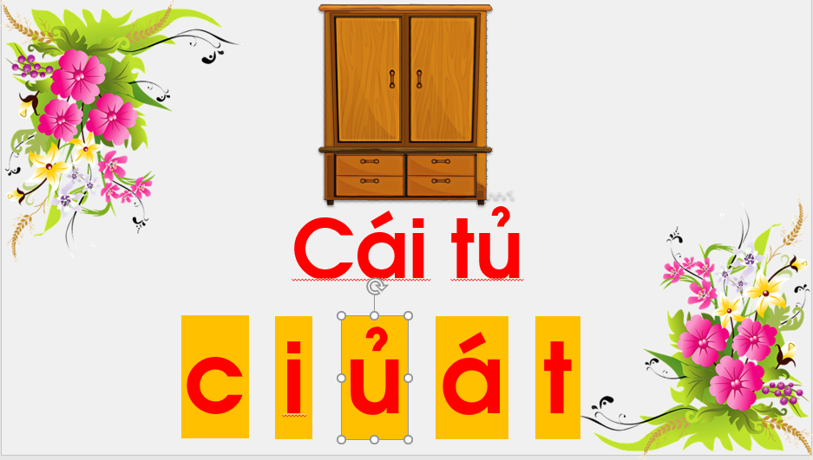
Trẻ chọn chữ cái xếp thành từ giống từ phía trên


Cấu tạo của chữ u
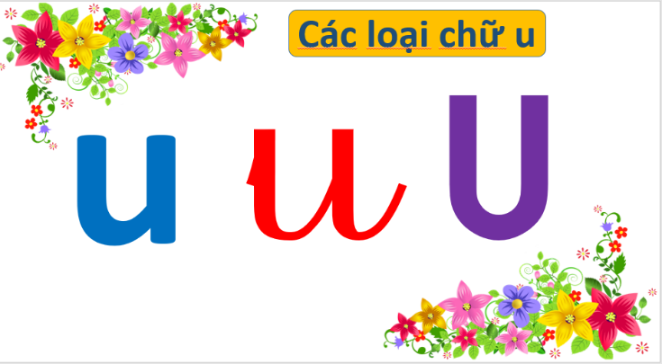
Các loại chữ u

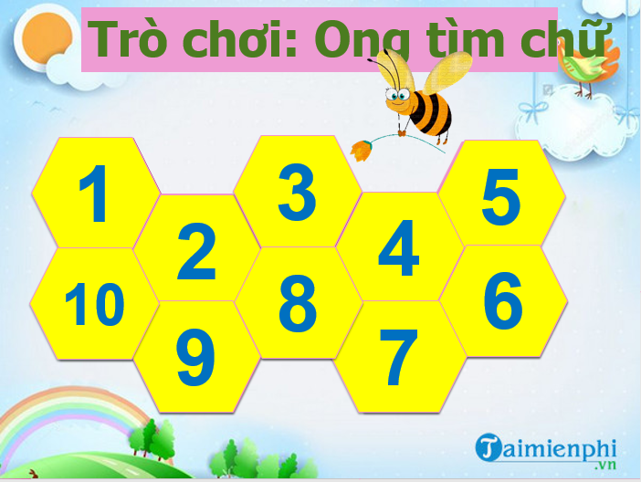
Trò chơi ong tìm chữ
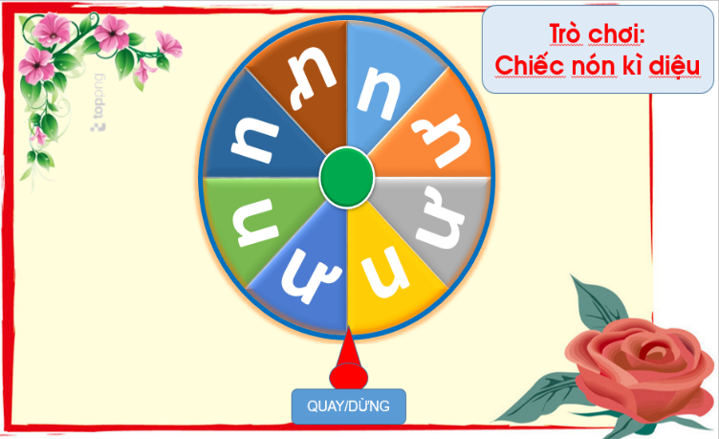
Trò chơi chiếc nón kì diệu

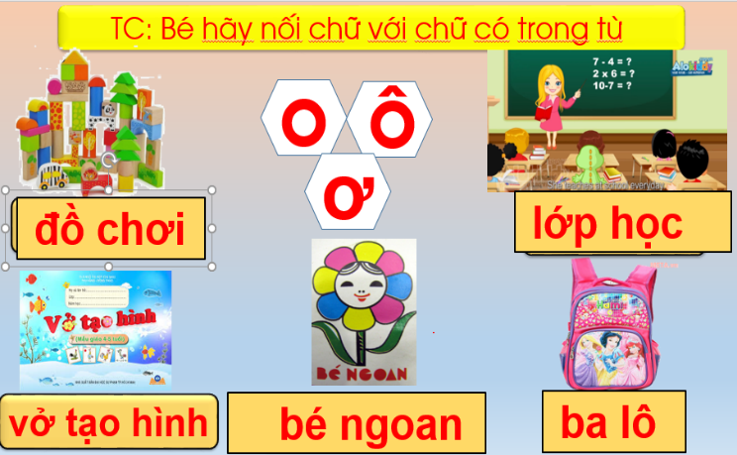

Trò chơi nối chữ với chữ có trong từ

An Dương, ngày 6 tháng 2 năm 2022
NGƯỜI VIẾT
(Ký, ghi rõ họ tên)

Nguyễn Thị Xoan

PHẦN NHẬN XÉT, ĐÁNH GIÁ CỦA LÃNH ĐẠO CƠ SỞ GIÁO DỤC MẦM NON
(Ký tên, đóng dấu)
……………………………………………………………………………………………………
……………………………………………………………………………………………………
……………………………………………………………………………………………………
……………………………………………………………………………………………………….

.

